附件1

 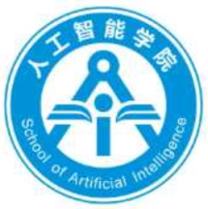

人工智能学院

教师教学竞赛教学设计

（课堂教学组）

教师姓名

课程名称

二〇二三年

**（一）课程基本信息**

|  |  |  |  |  |  |  |  |  |  |
| --- | --- | --- | --- | --- | --- | --- | --- | --- | --- |
| **课程编号** |  | | **课程名称** | |  | | **学分** | |  |
| **学时** | | 总学时  理论学时 实验学时 上机学时 | | | | | | | |
| **课程类别** | | □通识课 □公共基础课 □专业课 | | | | | | | |
| □思想政治理论课 □创新创业教育课 □实验课 | | | | | | | |
| **课程性质** | | □必修 □选修 | | | | | | | |
| **考核方式** | | □考试 □考查 □其它方式 | | | | | | | |
| **开课年级** | |  | | | | | | | |
| **面向专业** | |  | | | | | | | |
| **使用教材** | | □统编教材 □自编教材或讲义 | | | | | | | |
| **书名** | | **作者** | | **出版社** | | **出版时间** | |
|  | |  | |  | |  | |

**（二）教学内容设计**

|  |  |
| --- | --- |
| **教学内容** |  |
| **教学目标** | （知识目标，能力目标，素质目标，思政目标等。） |
| **教学安排**  **（教学思路、教学过程等设计）** |  |
| **教学重点** |  |
| **教学难点** |  |
| **教学资源** |  |